**Методическое объединение учителей физики Кузнецкого района**

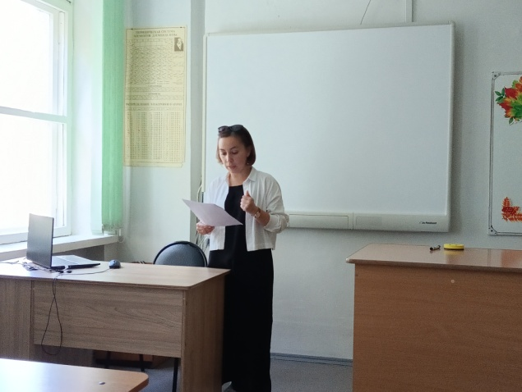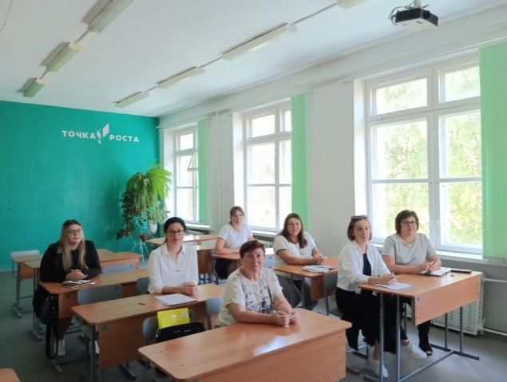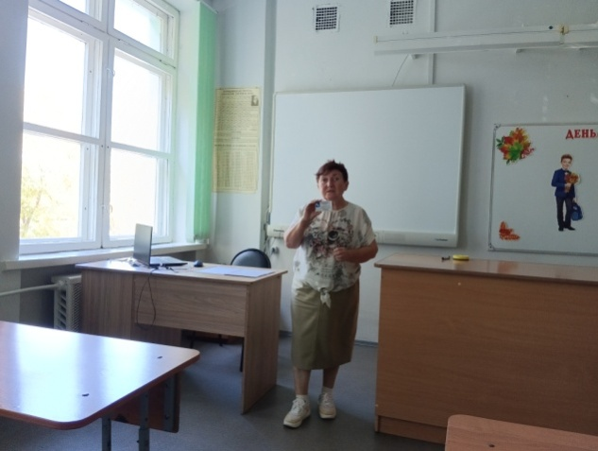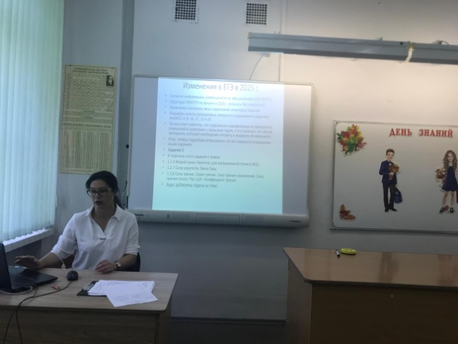

В соответствии с планом работы методического кабинета Отдела образования Кузнецкого района, в рамках проведения Августовской конференции педагогических работников 28 августа 2024 года на базе МБОУ СОШ р.п. Евлашево прошло методическое объединение учителей физики.

На заседании руководитель районного МО учителей физики Кузнецкого района Цабаева О.В. подвела итоги работы методического объединения за 2023-2024 учебный год, было заслушано сообщение учителя физики МБОУ СОШ с.Бестянка Аббясовой Р.Г. по теме «Формирование естественно-научной грамотности на уроках физики». Учитель физики высшей квалификационной категории МБОУ СОШ с.Поселки Кузнецова О.А. выступила по теме «Роль учителя физики при обучении детей с ОВЗ в условиях ФГОС» и поделилась опытом. Руководитель МО Цабаева О.В. провела анализ результатов ЕГЭ и ОГЭ по физике в 2024 году.

Педагоги обсудили методические рекомендации для учителей, подготовленные на основе анализа типичных ошибок участников ЕГЭ и ОГЭ 2024 года по физике, опубликованные на сайте ФИПИ, а также демонстрационный вариант КИМ ЕГЭ и ОГЭ 2025 года по физике, кодификатор и спецификацию КИМ для проведения в 2025 году ЕГЭ и ОГЭ по физике. Кроме того, были определены основные задачи на новый 2024-2025 учебный год, а также план мероприятий, направленных на их решение.